Panna cotta de poivrons rouges et Saint-Jacques snackées
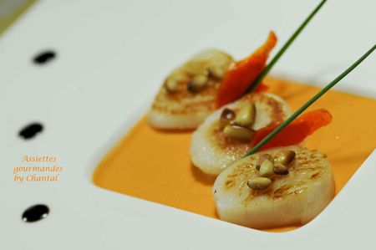
Ingrédients (pour 5 personnes):
:Panna cotta : 2 poivrons rouges, 2 gousses d'ail, 20 cl de crème fleurette, 10 cl de lait, 2 feuilles de gélatine, 1 pincée de piment d'Espelette, sel et poivre
10 noix de St-Jacques, huile d'olive, cs de pignons de pin, crème de balsamique (facultatif)
Préparation:
Peler les poivrons à l'aide d'un rasoir à légumes et réserver quelques "pelures" pour la déco; les couper en lanières et les faire revenir à la poêle dans un peu d'huile d'olive; ajouter les gousses d'ail émincées.
Verser le lait et la crème. Assaisonner (sel, poivre, piment d'Espelette) et laisser mijoter une vingtaine de minutes à feu doux.
Faire tremper les feuilles de gélatine dans un grand volume d'eau froide.
Mixer finement la préparation aux poivrons et incorporer les feuilles de gélatine bien essorées.
Verser dans des verrines et laisser prendre.
Faire frire les peaux de poivrons réservées dans un peu d'huile d'olive; égoutter sur un papier absorbant.
Peu avant de servir, snacker les noix de St-Jacques dans un peu d'huile d'olive ou à la plancha (un aller/retour une minute à peine chaque face).
Couper les Saint Jacques en 2 et les disposer sur les panna cottas.
Faire griller quelques pignons à sec; les ajouter sur les Saint-Jacques avec un peu de fleur de sel et éventuellement quelques gouttes de crème de balsamique.
Assiettes Gourmandes
http://assiettesduchef.canalblog.com
assiettes.gourmandes@yahoo.fr

